Trabajo colaborativo,

1. GabrielaRiosP.github.io

Fork

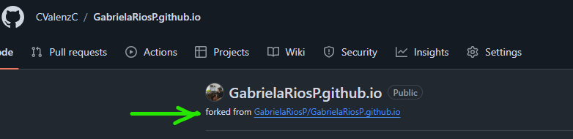

Git clone  
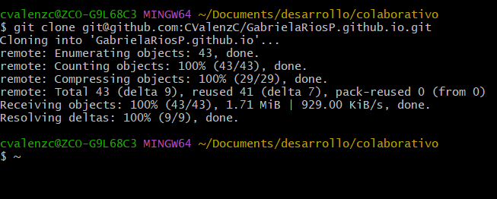

Cambio, commit y push

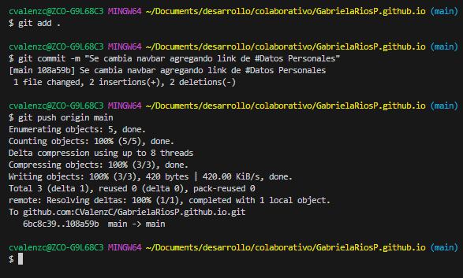

1. muriel-ap.github.io.git

Fork

Git clone

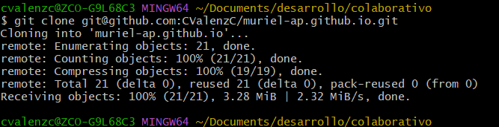

Cambio, commit y push

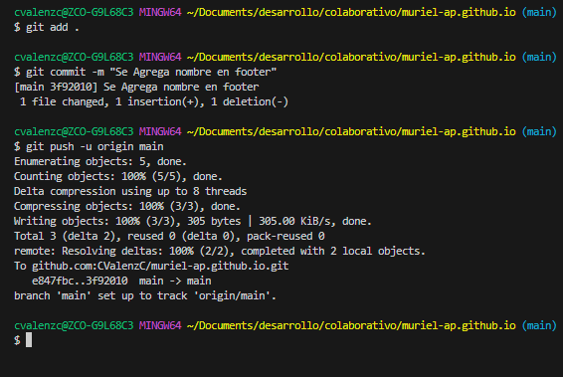

3.Pull Request

